учета заявок на ремонт климатического оборудования

**Руководство системного программиста 03**

**Листов 11**

Томск

2024

АННОТАЦИЯ

Предметная область "Разработка программного модуля для учета заявок на ремонт климатического оборудования" относится к области обслуживания климатического оборудования, такого как кондиционеры, вентиляционные системы, отопительные системы и другое оборудование, необходимое для поддержания комфортных условий в зданиях.

Разработка программного модуля для учета заявок на ремонт климатического оборудования предназначена для автоматизации процесса обработки заявок на ремонт со стороны заказчиков, а также для облегчения и ускорения работы сотрудникам, ответственным за обслуживание и ремонт климатического оборудования.

Целью разработки программного модуля для учета заявок на ремонт климатического оборудования ожидается повышение эффективности работы и сокращение времени реакции на заявки, улучшение качества обслуживания клиентов и более эффективное планирование ресурсов для выполнения работ по ремонту климатического оборудования.

Оглавление

1. Структура программы 4

2. Настройка программы 5

3. Проверка программы 8

4. Дополнительные возможности 9

5. Сообщения системному программисту 11

1. Структура программы

В данной конфигурации созданы справочники: Тип Оборудования, Модель, Пользователи, Роль, Услуги, Комментарии, Запчасти, Поставщики.

А также документы: Заявки на ремонт, Регистрация заявок, Обработка заявок, исполнение заявок, Установка цен на услугу

Еще присутствую регистры: Регистр цен по запчастям и регистр цена услуга

1. Настройка программы

Чтобы открыть конфигурацию нужно запустить 1с предприятие Нажмите добавить

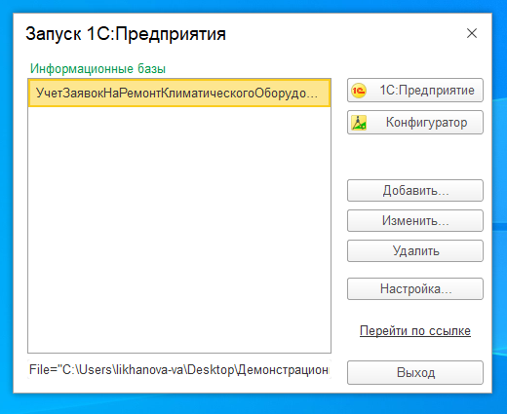



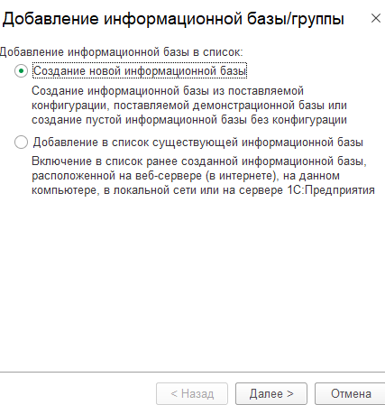

Создаем по кнопке далее нечего не меня как создали нажимаем конфигуратор

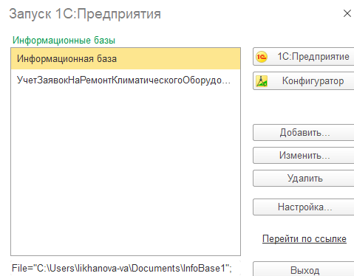



Когда вошли в конфигуратор находим меню и там нажимаем администрирование

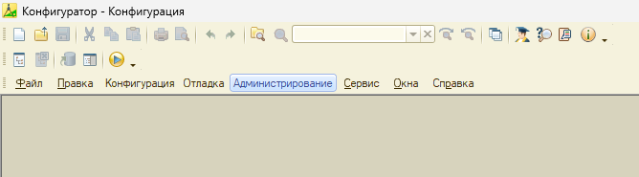



Нажимаем загрузить информационную базу

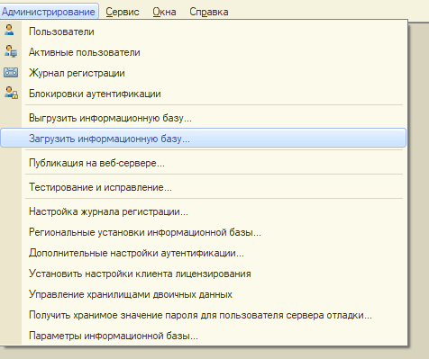

Выбираем да

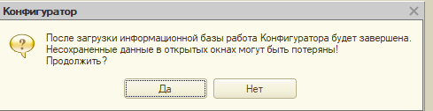

И соглашаемся с тем что база будет перезапущена

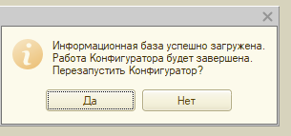

Все база загружена.

1. Проверка программы

Роль менеджера имеет все права кроме интерактивного удаления и добавления цен

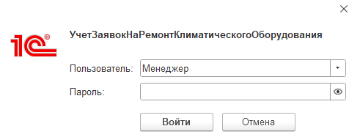 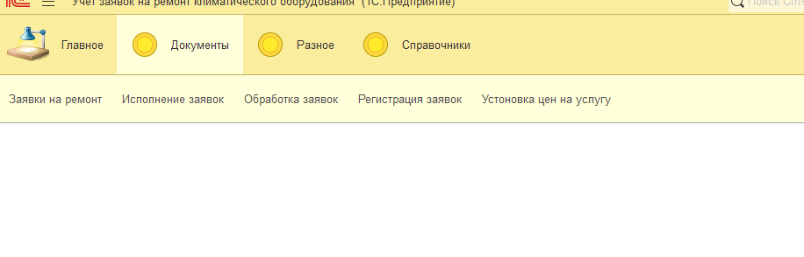

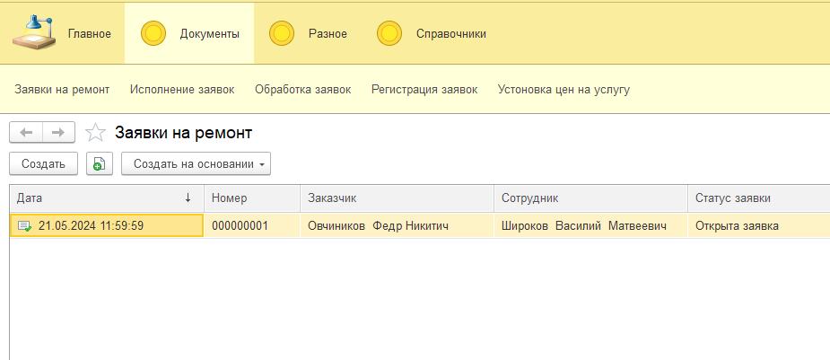

1. Дополнительные возможности

1 функцияПриОткрытии-Подстановка статуса при открытии документа регистрация заявок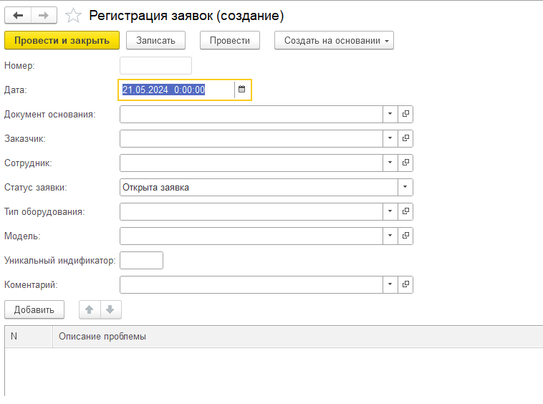

2Функция Процедура ПросчитатьДниРемонта-Подсчет количества дней в ремонте

3 функция-ПередЗаписьюНаСервере нельзя провести документ если не установлен статус открытаЗаявка 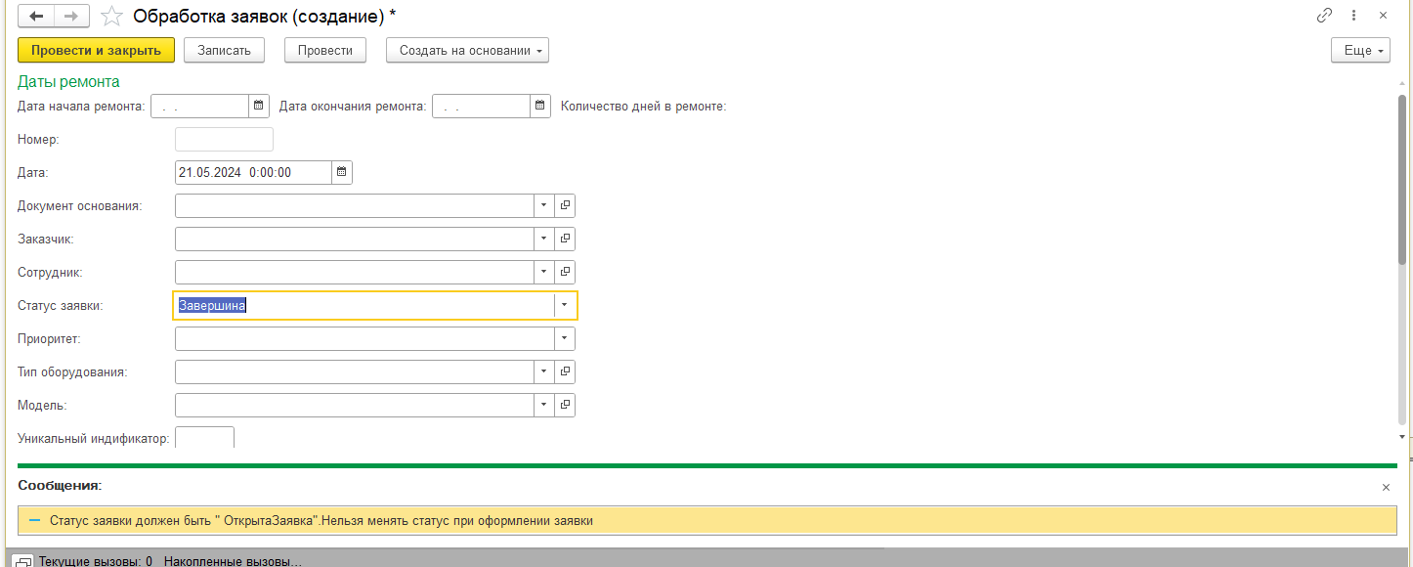

4Функция автоматическая подстановка цены по услуге

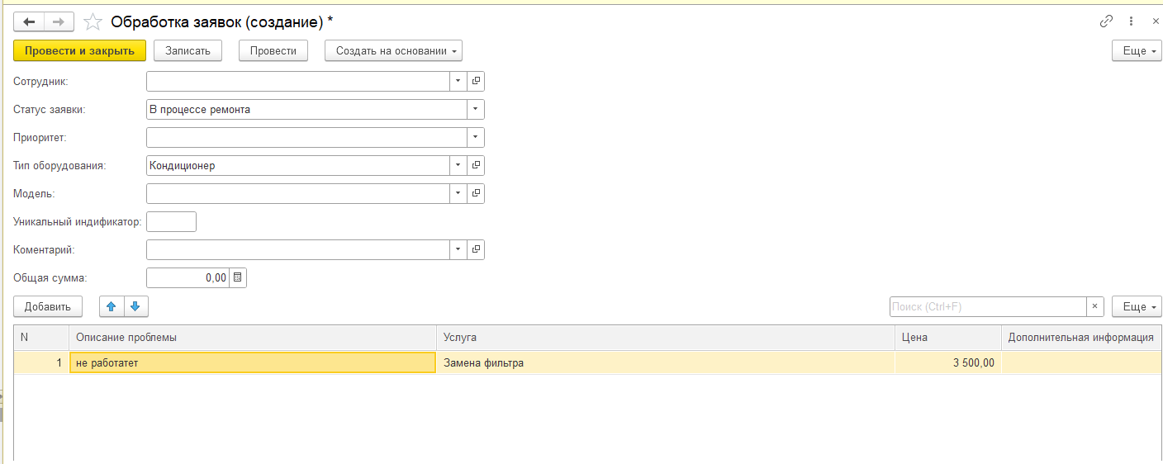

5функция конкатинация фамилии мини и отчества 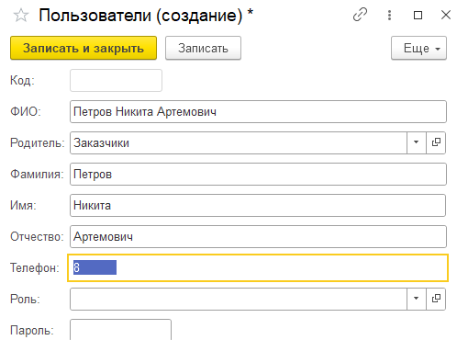

1. Сообщения системному программисту

нельзя провести документ если не установлен статус открыта Заявка

